东南大学附属中大医院江北院区非机动车停车棚制安竞争性谈判文件
一、需求规格与技术要求：
产品名称：停车棚 |  | 规格型号：（1）长63×宽2.1×高（2-2.3）m（上部圆弧面）  （2）长15×宽2.1×高（2-2.3）m（上部圆弧面） |  |  |  |  | 供货期：合同生效20日历天
材料使用要求
部位 | 结构 | 材料名称及制作工艺 |  |  |  |  | 品牌或产地 | 备 注
顶  部 | 顶部框架 | 骨架、支撑均为38*38*1.0mm预计460米 304不锈钢（国标）拼焊，间距≤50cm；外框四周为25*39*1.0预计156米 304不锈钢（国标）焊接；压边条收边，预计168米；中间压边条预计360米。 |  |  |  |  | 优质品牌产品，国标 | 结构加固耐久
顶  部 | 顶部面板 | ≥8mm优质普特板材，规格6M*2.1M预计14张 |  |  |  |  | 普特板 | 颜色暂定乳白  （提供两种以上颜色样品）
顶  部 | 顶部防水 | 结合部位使用结构胶密封，要求暴雨不渗漏。
立  柱 | 立柱 | 89*89*1.2mm 预计82米 304不锈钢（国标）与基础预埋件焊接，顶部与不锈钢框架及支撑架四周满焊接，确保形成整体、牢固，抵抗6-7级风压、10cm雨雪重压。 |  |  |  |  | 优质品牌产品 ，国标 | 结构加固耐久
立  柱 | 立柱 | 立柱间距不大于2.5m,要求稳定、牢固，能支撑上部重量，请自行考虑是否需加密。
基  础 | 预埋件 | 200*200*10钢板预计33块，并焊接钢脚不少于4只，与立柱联结牢固、稳定。
基  础 | 基础 | 立柱基础坑≥460*350，C30商品混凝土，要求牢固、抗风、抗重压。如果认为不足，请扩大处理。
基  础 | 连接方式 | 立柱与预埋间满体焊接，如果提供更牢固的解决方式，经采购同意后可使用，原则上不增加费用
照  明 | 照明灯 | 共安装60W 飞利浦节能灯四只，两处取电源在外围30m范围内考虑，使用2.5铜芯护导线，顶部固定安装，含电源开光。 |  |  |  |  |  | 含光源灯管
地  面  处  理  与  其  它 | （1）部分 | 含地面立柱基础≥460*350道砖与混凝土地面开挖、垃圾清运。
地  面  处  理  与  其  它 | （1）部分 | 混凝土灌注成型、地面用混凝土修复平整，满足使用。
地  面  处  理  与  其  它 | （2）部分 | 含地面立柱基础≥460*350土层与杂土层地面开挖、垃圾清运。
地  面  处  理  与  其  它 | （2）部分 | 立柱基础要求C30混凝土灌注成型。
地  面  处  理  与  其  它 | （2）部分 | 地面长18M、宽3.25M土层开挖、清运预计18m³,5cm碎石垫层、15cm的 C25混凝土地面预计9 m³，雨污管井口处理，平整修复，满足使用。
清  单  报  价 |  | 提供自拟清单报价，含土建部分、材料、制作、安装、机械、人工、利润等
报价单位（签章）：
说明：
1、以上报价含所有主材料、辅材与配件、安装、运输、吊装、机械、保险、措施、人力、利润、税费等，直至安装到位的一切可能发生的费用均包在报价中且不调整，且不锈钢管材必须是国标产品；原则上实行总价一次包死，请综合考虑。
2、上述文件中技术要求只是针对主要项目，投标人必须响应；否则，采购人不接受。对所需可能涉及到的未尽内容，请投标人全面考虑，并包含在投标报价中。
3、在上述技术要求中提及使用其它钢质材料要求防腐处理。
4、混凝土基础与焊接点必须牢固、安全，在正常使用下如果出现倾覆，导致人员、财产损失，由安装与施工单位承担责任。
5、技术要求中材料清单数量为预估，实际使用量由各投标人根据招标人所需结果自行计算与统计并统一报价，中标后针对数量差距不作调整，原则上实行总价包干。
二、参考图片与制作说明
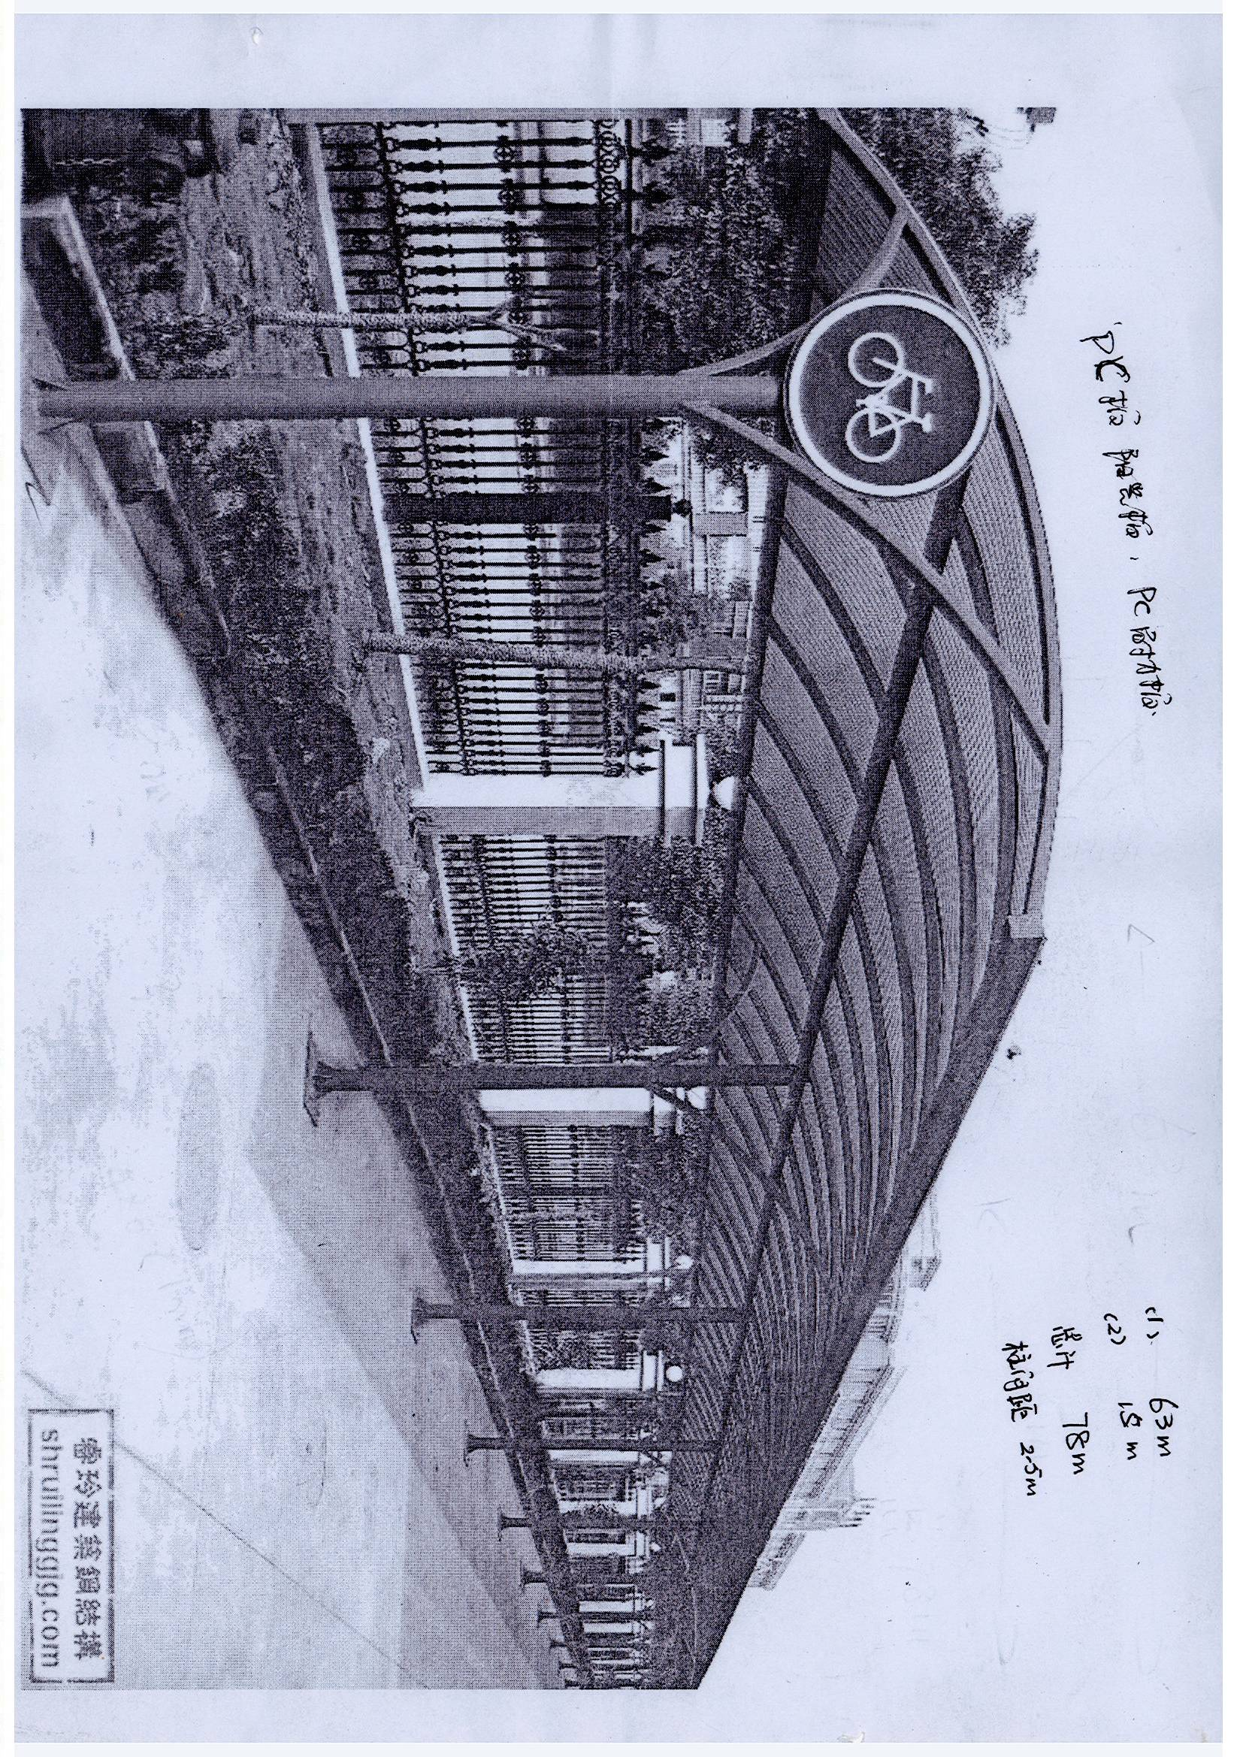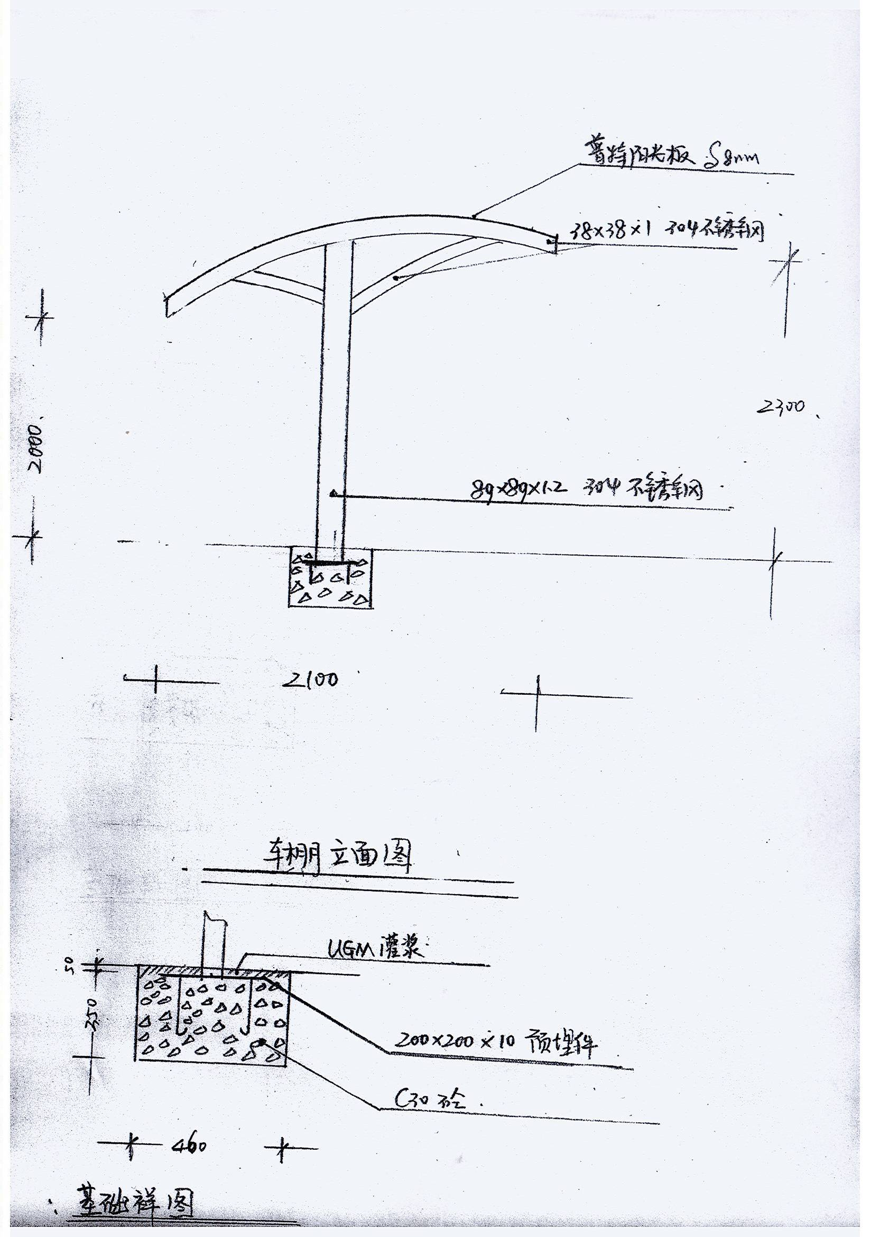

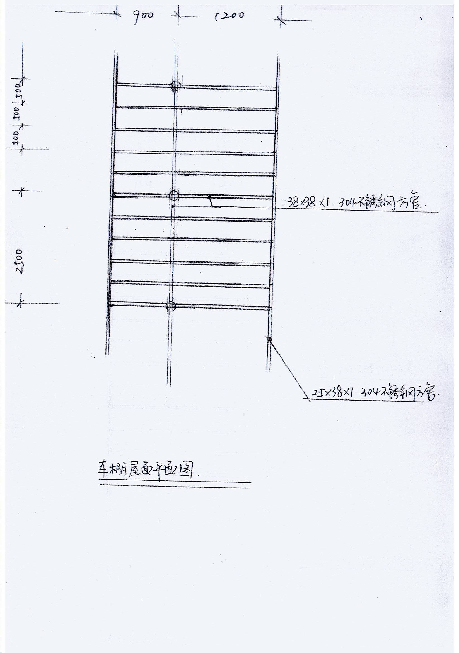

三、项目名称：
东南大学附属中大医院江北院区非机动车停车棚制安采购
四、工期要求：
合同签订后20日历天制作、安装到位
五、投标人资格要求
1、投标人必须是合法的经营企业，具备三级（或以上施工资质）要求，能提供与本次招标活动相适应的服务；提供营业执照复印件，加盖单位公章。
2、投标人法定代表人授权委托书（提供原件，加盖公章）
3、参与投标人的身份证复印件。
六、投标保证金
不需要。
七、工程款支付：
无预付款。合同签订后，待安装完成、验收合格后付到合同金额的85%；审计完成后的一周内付至结算价的95%；5%尾款为质保金，质保期结束且无质量问题，无息支付。
八、质保期
质保期：12个月，自全部安装完成并验收合格之日起开始计算。质保期内问题解决的时限要求，接采购人通知2小时内响应，4小时内派人到现场（除使用者人为破坏因素）免费解决；如供货方不响应，采购人有权请第三方解决，费用从供货方的质保金中支付。
九、违约责任
供货方未按合同规定质量、要求施工、安装、交验，采购人有权拒收，由此造成直接和间接损失由供货人承担；如出现材质同要求不一致等严重问题，采购人有权拒付工程款。
十、采购文件获取方法
1、2015年12月28日至2015年12月30日持介绍信或本人身份证原件到中大医院江北院区基建科办公室报名、领取（南京化学工业园区健民路211号，后勤综合楼二楼）。
2、在东南大学附属中大医院江北院区网站公告栏免费下载
十一、投标报价文件要求
将投标人营业执照复印件、委托书原件、身份证复印件、投标报价函等所要求的资料加盖单位公章并装订成册，并在封面上注明“东南大学附属中大医院江北院区非机动车停车棚制安投标文件”字样，一式叁份，不退还；且投标文件制作成本等费用由投标人自行承担。于2016年1月12日下午2.30前送达中大医院江北院区行政办公楼五楼会议室的采购开标现场。要求递交的谈判文件必须密封，并注明2016年1月12日下午2.30前不得开启。
十二、递交谈判报价文件时间
2016年1月12日下午2.30前送达。地点：东南大学附属中大医院江北院区行政办公楼五楼会议室开标现场（南京化学工业园区健民路211号）
十三、谈判时间、地点
2016年1月12日下午2.30时，地点：东南大学附属中大医院江北院区行政楼五楼会议室（南京化学工业园区健民路211号）。届时请参加谈判的单位负责人或委托人参与谈判，迟到的承包商（含书面资料未及时提交 等），招标人将拒绝其参与谈判。
十四、评标委员会组成
评标委员会构成：3人，由采购人依法组建。
十五、谈判程序
1、竞争性谈判小组讨论、通过谈判工作流程和谈判要点，审阅谈判文件。
2、原则上实行一次性报价。是否进行再次报价或多轮报价由谈判小组全体成员视察情况商讨确定。
3、竞争性谈判文件有实质性变动的，谈判小组将以书面形式通知所有参加谈判的谈判报价单位，谈判结束后，谈判小组将要求所有谈判报价单位在规定时间内确定最终报价，并由谈判授权代表签署。
4、谈判、成交：原则上采用经过评审后的最低价中标。
十六、授予合同
竞争性谈判程序完成后，谈判结果经公示三日内，中标人必须同采购人签订施工合同，若中标人故意拖延或以其它条件或理由未满足，拖延超过七日，采购人有权重新选择中标人或另行采购，中标人必须接受；同时，采购人认为有必要，可追究投标人的违约责任。
十七、其它
该竞争性谈判文件是供货与安装合同组成部分之一，与供货合同具备同等法律效力。
招标单位联系人：胡工、李工 电话57069019 15195827287 18994031658
 |  |  |  |  | 采购人：东南大学附属中大医院江北院区
 |  |  |  |  |  | 2015年12月27日

